Enoncé 7

Une société d'édition de livres et manuels universitaires décide de s'informatiser.   
En particulier, elle souhaite automatiser le calcul des droits d'auteur.   
Voici le document envoyé aux auteurs permettant leur paiement:   
  
BESANÇON

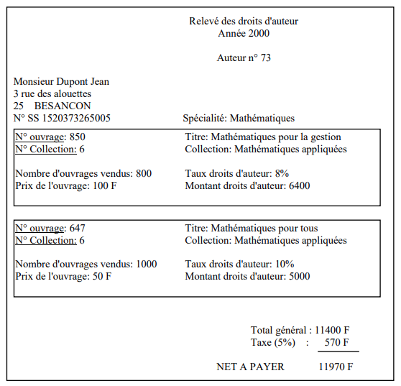

On a relevé lors de l'étude les éléments suivants:

* Un auteur est classé dans une seule spécialité
* Un livre appartient ou non à une collection. S'il appartient à une collection, il ne peut appartenir qu'à une seule collection.
* Les droits d'auteur sont calculés sur le nombre d'exemplaires vendus dans l'année; on considère que le prix de l'ouvrage est constant sur une année.
* Le taux de droits peut varier chaque année

|  |  |  |  |  |  |
| --- | --- | --- | --- | --- | --- |
| Entité | Mnemonique | Designation | Type | Longueur | Contraite |
|  | auteur_numero_ss |  |  |  |  |
|  | auteur_nom |  |  |  |  |
|  | auteur_prenom |  |  |  |  |
|  | auteur_adresse |  |  |  |  |
|  | auteur_numero_id |  |  |  |  |
|  | auteur_specialité |  |  |  |  |
|  | ouvrage_numero_id |  |  |  |  |
|  | ouvrage_collection |  |  |  |  |
|  | ouvrage_nombre_vendu |  |  |  |  |
|  | ouvrage_prix |  |  |  |  |
|  | ouvrage_titre |  |  |  |  |
|  | ouvrage_taux_droit_auteur |  |  |  |  |
|  | droit_auteur_annee |  |  |  |  |

* 1 spécialité recense 1 ou plusieurs auteurs
* 1 auteur est recensé par 1 spécialité
* 1 auteur revendique 1 ou plusieurs ouvrages
* 1 ouvrage est revendiqué par 1 auteur
* 1 ouvrage est contenu dans une collection
* 1 collection contient 1 ou plusieurs ouvrages
* 1 année rémunère 1 ou plusieurs auteurs
* 1 auteur est rémunéré par 1 ou plusieurs années